**JMeter 사용 방법 다큐먼트**

**1. JMeter 소개**

Apache JMeter는 다양한 프로토콜 및 애플리케이션에 대해 성능 및 부하 테스트를 수행할 수 있는 오픈 소스 소프트웨어입니다. JMeter는 주로 웹 애플리케이션 및 API 성능 테스트에 사용되며, 사용자는 GUI 또는 CLI를 통해 JMeter를 실행할 수 있습니다.

**2. JMeter 설치**

**2.1 사전 요구 사항**

* **Java 설치:** JMeter는 Java 기반으로 작동하므로 JDK 또는 JRE가 사전에 설치되어 있어야 합니다.
* **JMeter 다운로드:** Apache JMeter 공식 웹사이트(https://jmeter.apache.org)에서 최신 버전을 다운로드합니다.

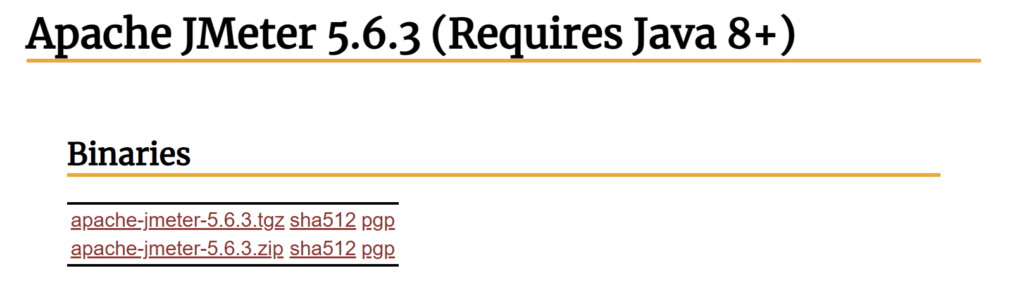

**2.2 설치 과정**

1. 다운로드한 JMeter ZIP 파일을 압축 해제합니다.
2. 압축 해제된 폴더로 이동하여 bin 폴더에 있는 jmeter.bat (Windows) 또는 jmeter (Linux/Mac)를 실행합니다.
3. JMeter GUI가 실행되면 설치가 완료된 것입니다. 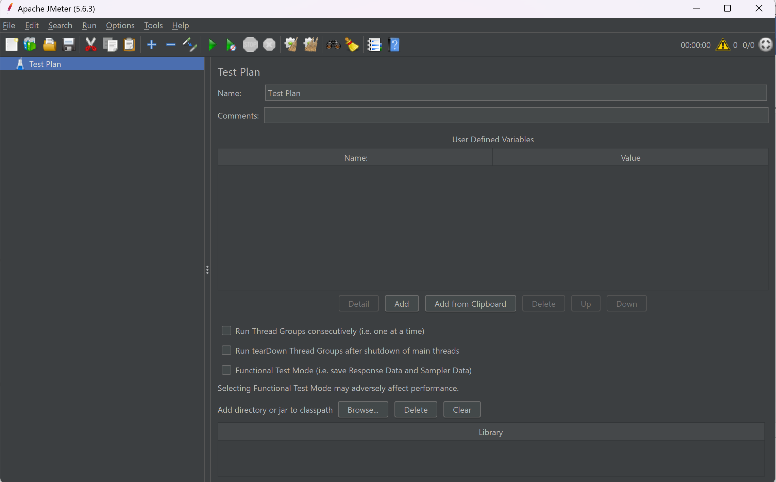

**3. JMeter 기본 구조**

**3.1 테스트 계획(Test Plan)**

* **테스트 계획**은 JMeter 테스트의 최상위 레벨 구성 요소입니다.
* 모든 테스트 구성 요소는 테스트 계획 안에 포함됩니다.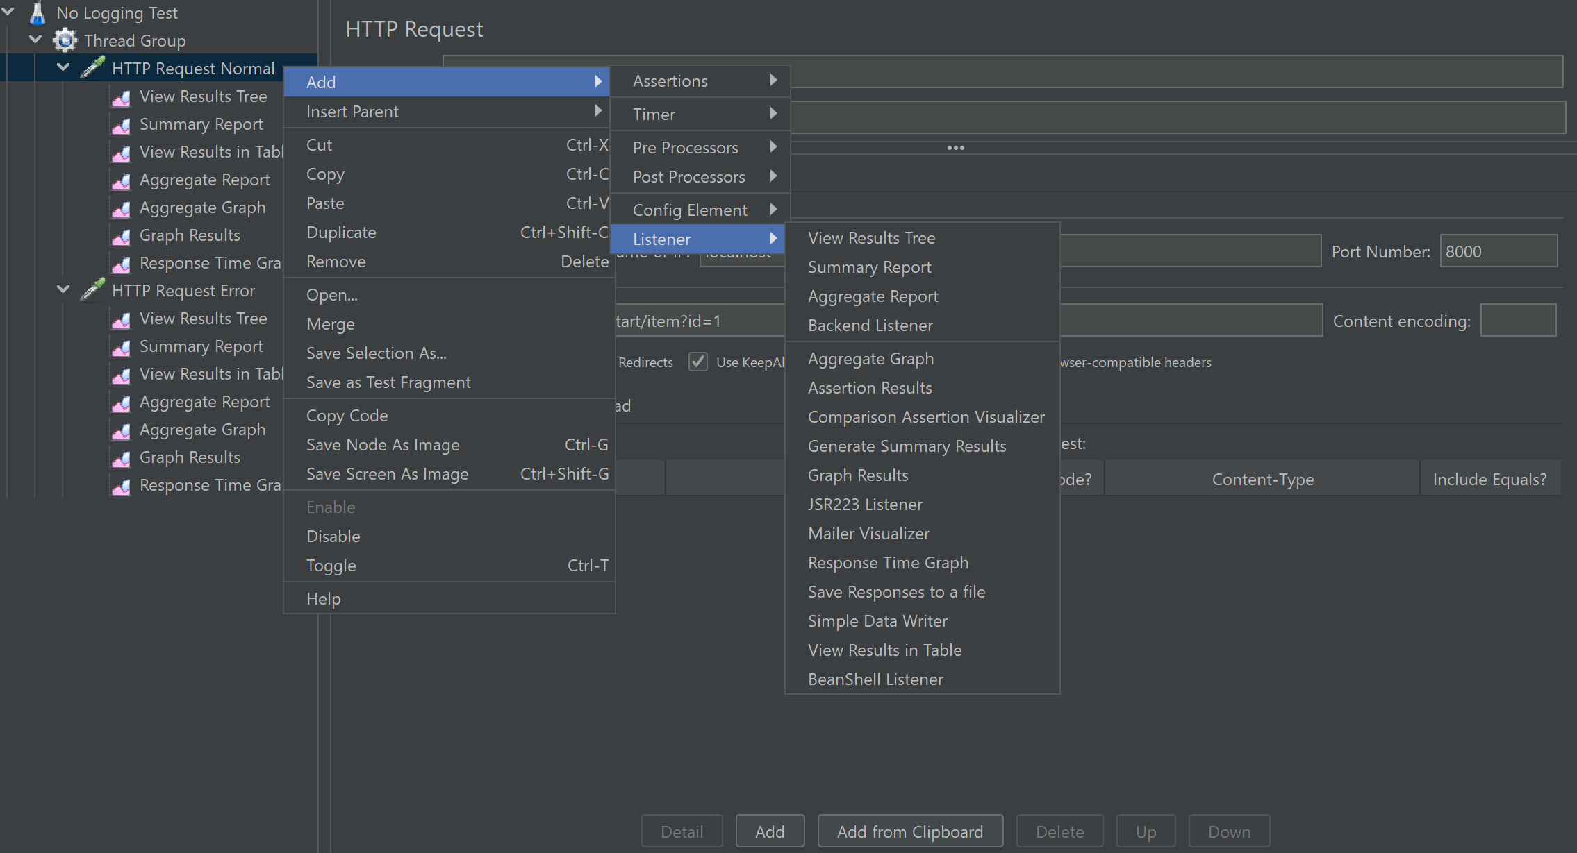

**3.2 주요 구성 요소**

1. **Thread Group (스레드 그룹):** 가상의 사용자(스레드)와 반복 횟수, Ramp-Up 시간을 설정합니다.

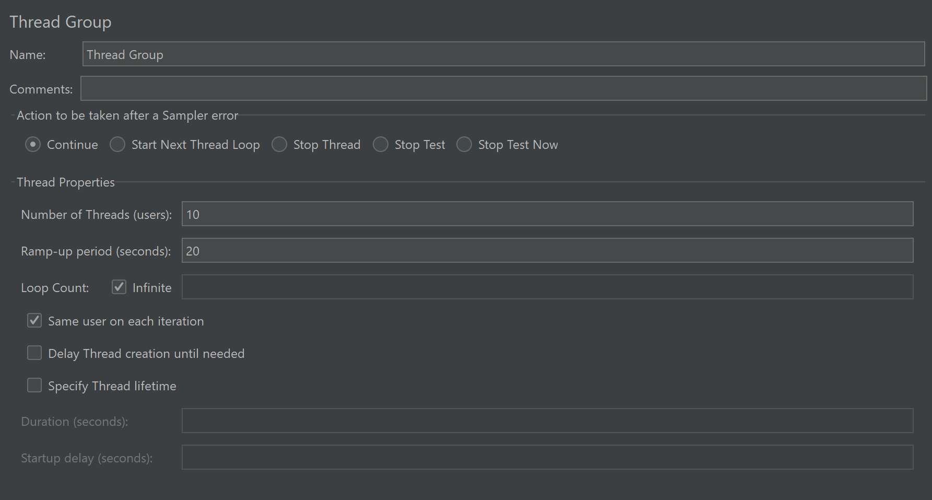

1. **Sampler (샘플러):** HTTP 요청, FTP 요청 등 서버와의 상호작용을 정의합니다.

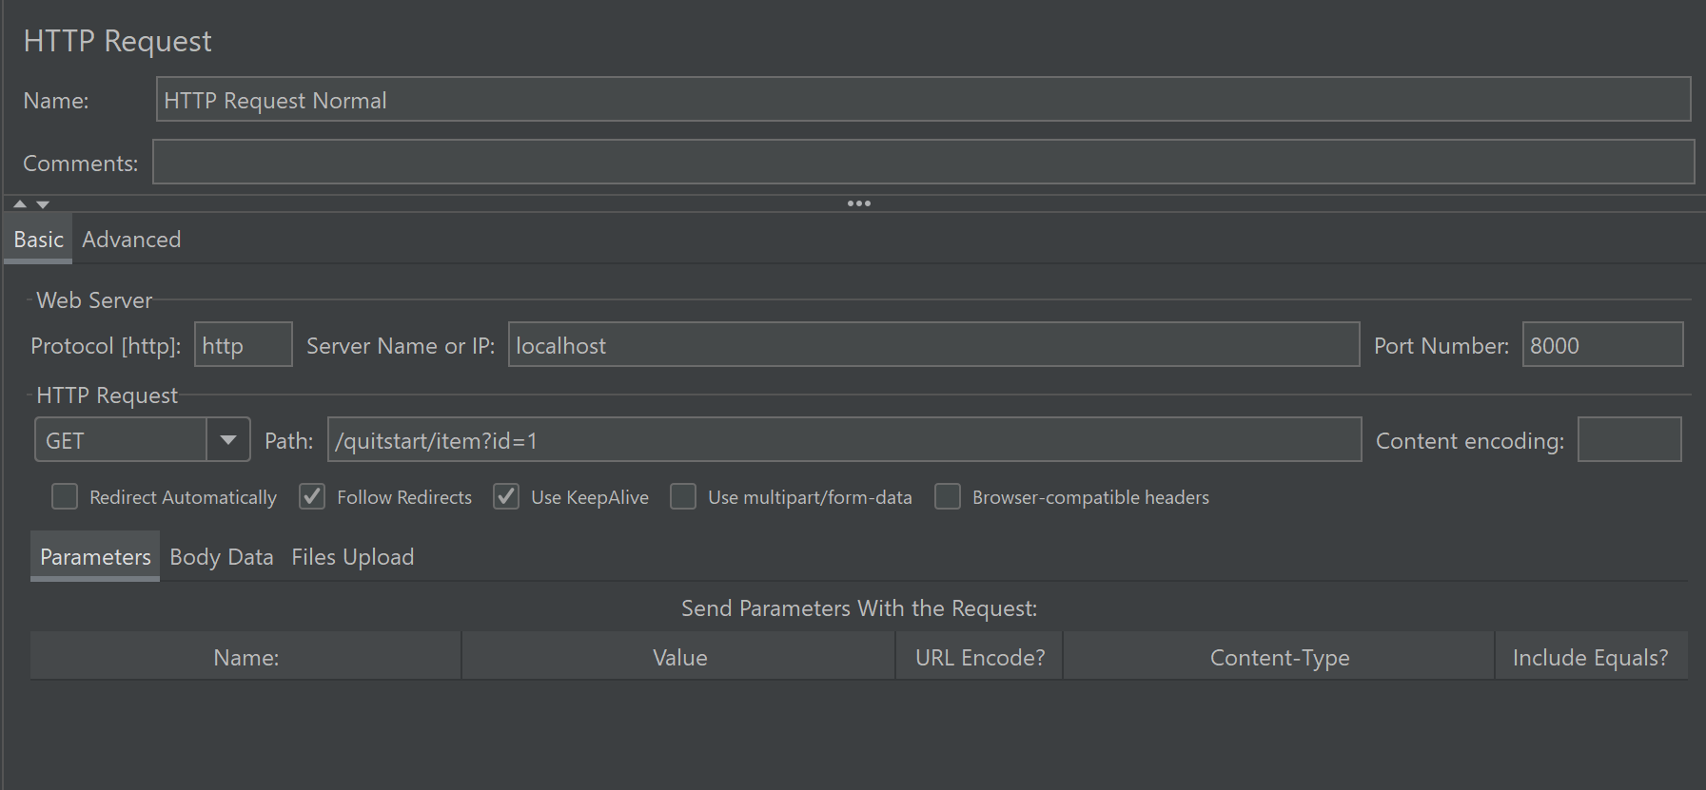

1. **Listener (리스너):** 테스트 결과를 시각적으로 표시하거나 파일로 저장합니다.

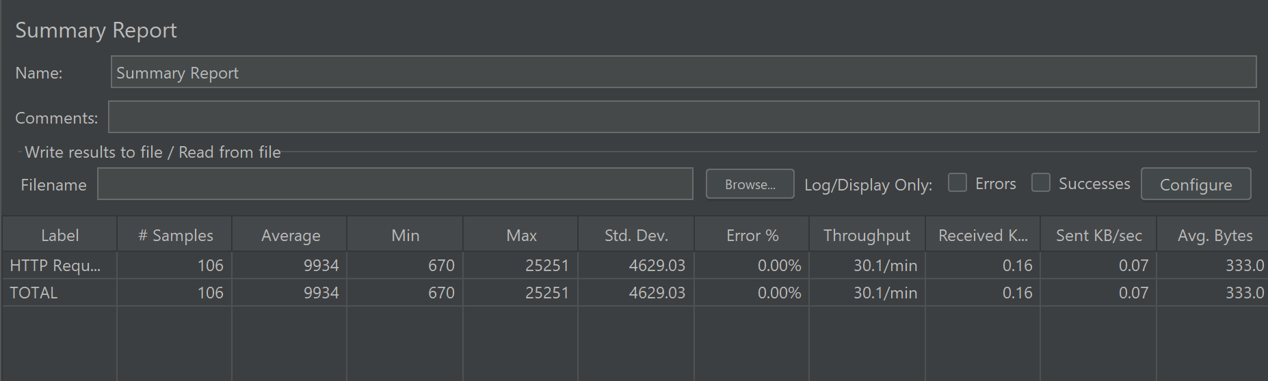

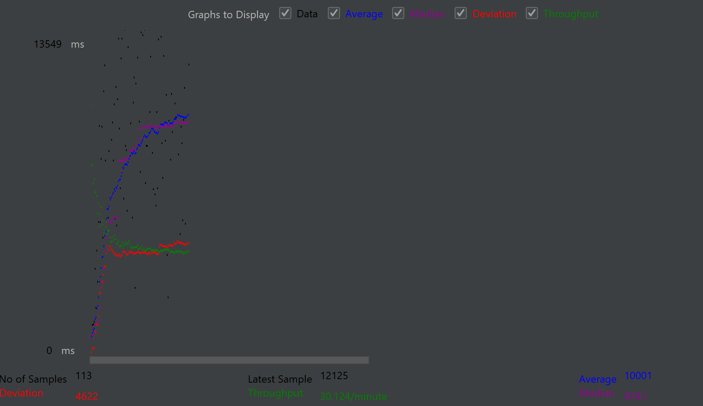

1. **Config Element (구성 요소):** HTTP 헤더, CSV 데이터 설정 등 요청의 세부 구성을 관리합니다.
2. **Assertions (검증):** 테스트 응답이 예상 값과 일치하는지 확인합니다.
3. **Timers (타이머):** 요청 간의 지연 시간을 설정합니다.

**4. JMeter 사용 방법**

**4.1 테스트 계획 생성**

1. JMeter 실행 후 새 테스트 계획(Test Plan)을 만듭니다.
2. **Thread Group**을 추가합니다.
   * 우클릭 > Add > Threads(Users) > Thread Group 선택
   * 사용자 수(Threads), Ramp-Up Period, Loop Count 설정

**4.2 샘플러 추가**

1. Thread Group 우클릭 > Add > Sampler > HTTP Request 선택
2. HTTP 요청의 서버 이름, 경로, 매개변수 등을 입력합니다.

**4.3 리스너 추가**

1. Thread Group 우클릭 > Add > Listener > View Results Tree 선택
2. 결과 데이터를 보기 위해 리스너를 설정합니다.

**4.4 실행 및 결과 보기**

1. 상단의 **Start** 버튼(녹색 화살표)을 클릭하여 테스트 실행
2. 리스너에서 응답 결과, 성공 여부, 처리 시간을 확인

**5. JMeter 설정 팁**

**5.1 CSV 데이터 설정**

* CSV Data Set Config를 추가하여 테스트 중 동적 데이터를 사용 가능
  1. Thread Group 우클릭 > Add > Config Element > CSV Data Set Config
  2. CSV 파일 경로와 변수 이름을 입력

**5.2 변수 활용**

* ${변수명} 형식으로 변수 값을 동적으로 참조 가능
* 예: ${user_id}

**5.3 부하 테스트 설정**

* 사용자 수(Thread)를 단계적으로 증가시키는 Ramp-Up 시간을 적절히 설정하여 서버의 처리 능력을 확인

**6. 테스트 결과 분석**

**6.1 리스너 종류**

1. **View Results Tree:** 요청 및 응답 데이터 상세 확인
2. **Summary Report:** TPS(Transactions per Second), 평균 응답 시간 등 주요 성능 지표 확인
3. **Aggregate Report:** 각 샘플러의 성공/실패 비율 및 평균 응답 시간 제공

**6.2 결과 해석**

* **평균 응답 시간:** 사용자 요청에 대한 서버의 응답 시간
* **에러 비율:** 요청 중 실패한 비율
* **TPS:** 초당 처리 가능한 트랜잭션 수

**8. JMeter 확장**

**8.1 플러그인 설치**

* JMeter Plugins Manager를 통해 추가 기능 설치 가능
  + 다운로드 URL: https://jmeter-plugins.org

**8.2 확장 플러그인 예시**

1. **Custom Thread Groups:** 다양한 부하 패턴을 정의 가능
2. **PerfMon Metrics Collector:** 서버 성능 모니터링 가능